Уроки, извлеченные из аварии
Дата происшествия: | 25 апреля 2021 года | В целях недопущения аналогичных происшествий на всех ГТС, находящихся на территории, Улейминского сельского поселения Угличского муниципального района Ярославской области, предлагается:  Издать приказ по результатам технического расследования причин аварии,  об устранении выявленных нарушений.  Провести мероприятия по восстановлению ГТС Плотина на реке Улейма.  Провести регулярное обследование ГТС, находящихся в собственности администрации Улейминское сельское поселение.  Организовать контроль (мониторинг)  за показателями состояния ГТС природных  и техногенных воздействий с учетом получаемых данных по оценке безопасности ГТС, в том числе регулярной оценки безопасности ГТС и анализа причин  ее снижения с учетом работы ГТС в каскаде, вредных природных и техногенных воздействий, результатов хозяйственной  и иной деятельности, в том числе деятельности, связанной со строительством  и с эксплуатацией объектов на водных объектах и на прилегающих к ним территориях ниже и выше гидротехнических сооружений.  Заключить договор обязательного страхования гражданской ответственности  в соответствии с законодательством Российской Федерации об обязательном страховании гражданской ответственности владельца опасного объекта за причинение вреда в результате аварии на опасном объекте.  Провести аттестацию работников  по вопросам безопасности ГТС.  Разработать план действия  по предупреждению чрезвычайных ситуаций природного и техногенного характера, в части касающейся рисков возможных чрезвычайных ситуаций на ГТС.  Разработать и представить на утверждение декларации безопасности ГТС (находящихся  в собственности администрации Улейминского сельского поселения Ярославской области)  в Федеральную службу по экологическому, технологическому и атомному надзору.  Обновить сведения о ГТС в Российском регистре ГТС.  Разработать и согласовать правила эксплуатации ГТС с Центральным управлением Ростехнадзора.  Фото № 1. Место прорыва дамбы.  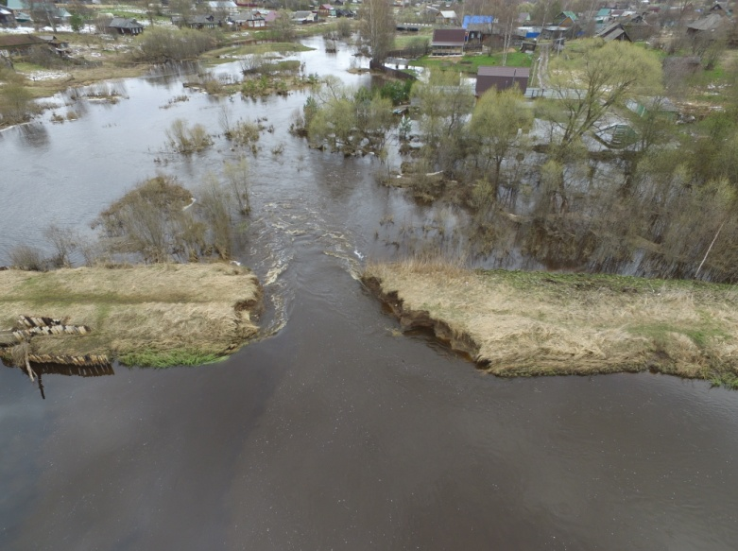
Вид аварии: | Повреждение грунтовой плотины
Ведомственная принадлежность: | Муниципальное учреждение администрация Улейминского сельского поселения Угличского муниципального района Ярославской области
Место, объект аварии: | Ярославская область, Угличский район, село Улейма, река Улейма (географические координаты: 57.475374, 38.387604)
Наименование организации: | Муниципальное учреждение администрация Улейминского сельского поселения Угличского муниципального района Ярославской области
Технической причиной аварии является:
Подмыв тела плотины, приведшее
к ее частичному разрушению,
с образованием волны прорыва, послужившей причиной опорожнения водохранилища.
Последствия аварии:
- проран в теле земляной плотины
на реке Улейма в селе Улейма, подтоплены приусадебные участки с жилыми посройками.
Организационные причины аварии:
Собственником производилась эксплуатация гидротехнического сооруже-ния (далее – ГТС) без согласованных Центральным управлением Ростехнадзора правил эксплуатации, лицами,
не аттестованными по вопросам безопасности ГТС.
Собственником не обеспечено выполнение требований нормативных правовых актов по обеспечению безопасности ГТС.
Непринятие своевременных мер
по реагированию на письмо Центрального управления Федеральной службы
по экологическому, технологическому
и атомному надзору (исх. № от 14.01.2021 № 210-760 вх. от 12.02.2021 № 1901-0836/21 Администрацию Угличского муни-ципального района и вх. от 15.02.2021 № 81-37/142 администрации Улейминского сельского поселения – в приложениях
№ 53,54,55,56) о предупреждении чрезвычайных ситуаций и безаварийной эксплуатации ГТС, выразившихся
в необновлении сведений о ГТС, находящихся в собственности Улейминского сельского поселения,
в Российский регистр ГТС, а также разработку, согласование и утверждение всей технической документации, предусмо-тренной действующим законодательством
о безопасности ГТС:
Прочие причины аварии:
На территории Ярославской области
не разработана и не реализуется региональная программа обеспечения безопасности ГТС, что является нарушением статьи 5 Федерального закона от 21.07.1997 № 117-ФЗ «О безопасности гидротехнических сооружений».

